ゼンハイザー、TeamConnect Ceiling Medium用天井タイルを発表
ISE 2025で新たな設置オプションを公開
2025年2月12日
ゼンハイザージャパン株式会社

（本資料は、ベルリン2025年2月4日にSennheiser electronic SE & Co. KGより発表されたプレスリリースの抄訳です）

2025年2月4日、スペイン バルセロナ – ゼンハイザーは、TeamConnect Ceiling Medium（TCC M）の新たな設置オプションとなる、TeamConnect Ceiling Medium用天井タイル（TCC M CT）を発表しました。このタイルは、2月4日から7日までスペイン バルセロナのFira Barcelona Gran Viaで開催される、Integrated Systems Europe (ISE) 2025のブース3B500および3B550で、初公開します。

このオプションでは、吊り下げ型のグリッド天井にTCC Mをより簡単に取り付けられるため、現場での設置に費やす時間とコストの削減を可能にします。タイルのサイズは、60平方センチメートルで、主に米国向けには2平方フィート（約1850平方センチメートル）のサイズも発売します。

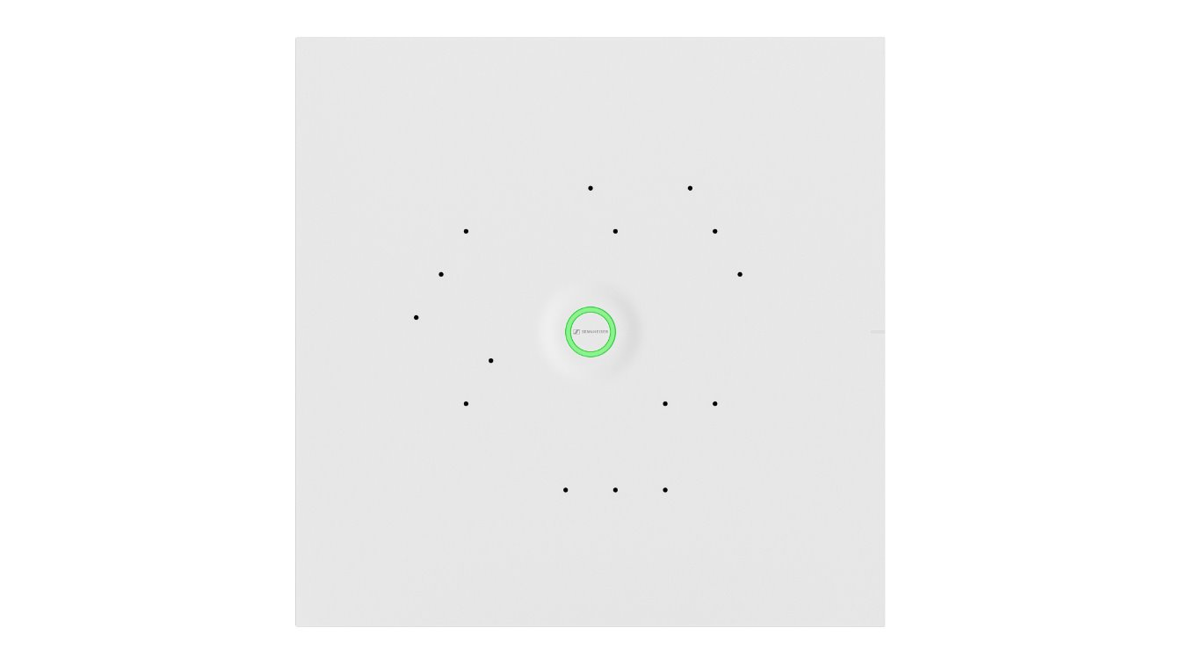

TCC M CTは、TCCソリューションシリーズの集大成となります。洗練されたデザインにより、様々な環境やスペースにもフィットする、順応性に富んだシーリングソリューションです。TCC M CTは、TCC M、フロントプレートおよび安全ロープからなる組み立てキットとして販売します。組み込み型として設置する場合、フロントプレートをアクセサリーとしてオーダーすることもできます。

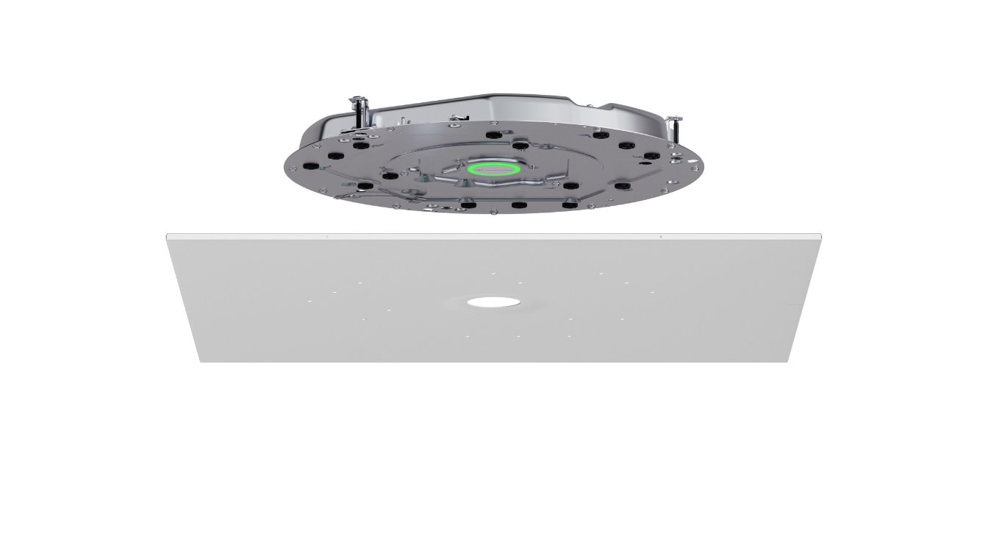
また、フレキシブルかつハイブリッドなミーティングスペースと学習環境での優れたミーティングを、多様な方法で生み出せるようになります。適応性に優れ、スマートなビームフォーミング技術が採用されているTCC Mにより、ゼンハイザーの信頼のオーディオ品質が常に保たれます。単一のケーブルモードと複数のデザイン / 設置オプションとのシームレスな統合を通じて、TCC Mはあらゆるスペースをコラボレーションハブへと変容させます。

新しいTCC M CTは、1つの組立キットとして、現在のTCC Mフラッシュマウント型および表面取付型のキットと同じ販売店と小売価格で、各地域に向けて発売します。一般向けの販売は、2025年4-6月を予定しています。

TCC Mと新たなTCC M CTについての詳しい情報は、こちらでご覧いただけます。

ゼンハイザーブランドについて
オーディオと共に生きるゼンハイザー。世の中を変えるオーディオ製品を作りだすことに情熱を捧げ、オーディオの未来と素晴らしいサウンド体験を築く。これこそが75年以上もの歳月、変わらずに掲げてきたゼンハイザーの意義です。Sennheiser electronic SE & Co. KGはマイク、会議システム、ストリーミング技術、モニタリングシステムなどの様々なプロオーディオ事業を展開しながら、ヘッドホン・イヤホン、サウンドバー、スピーチ-エンハンスヒアラブルデバイスなどの一般消費者向け事業をSonova Holding AGへのブランドライセンス事業で展開しています。
www.sennheiser.com
www.sennheiser-hearing.com

<本リリースに関する報道関係者のお問い合わせ先>
ゼンハイザージャパンPR事務局 （ブレインズ・カンパニー内）
中村・西田・本郷・齋藤
TEL：03-4580-9156 / MAIL：sennheiser@pjbc.co.jp

